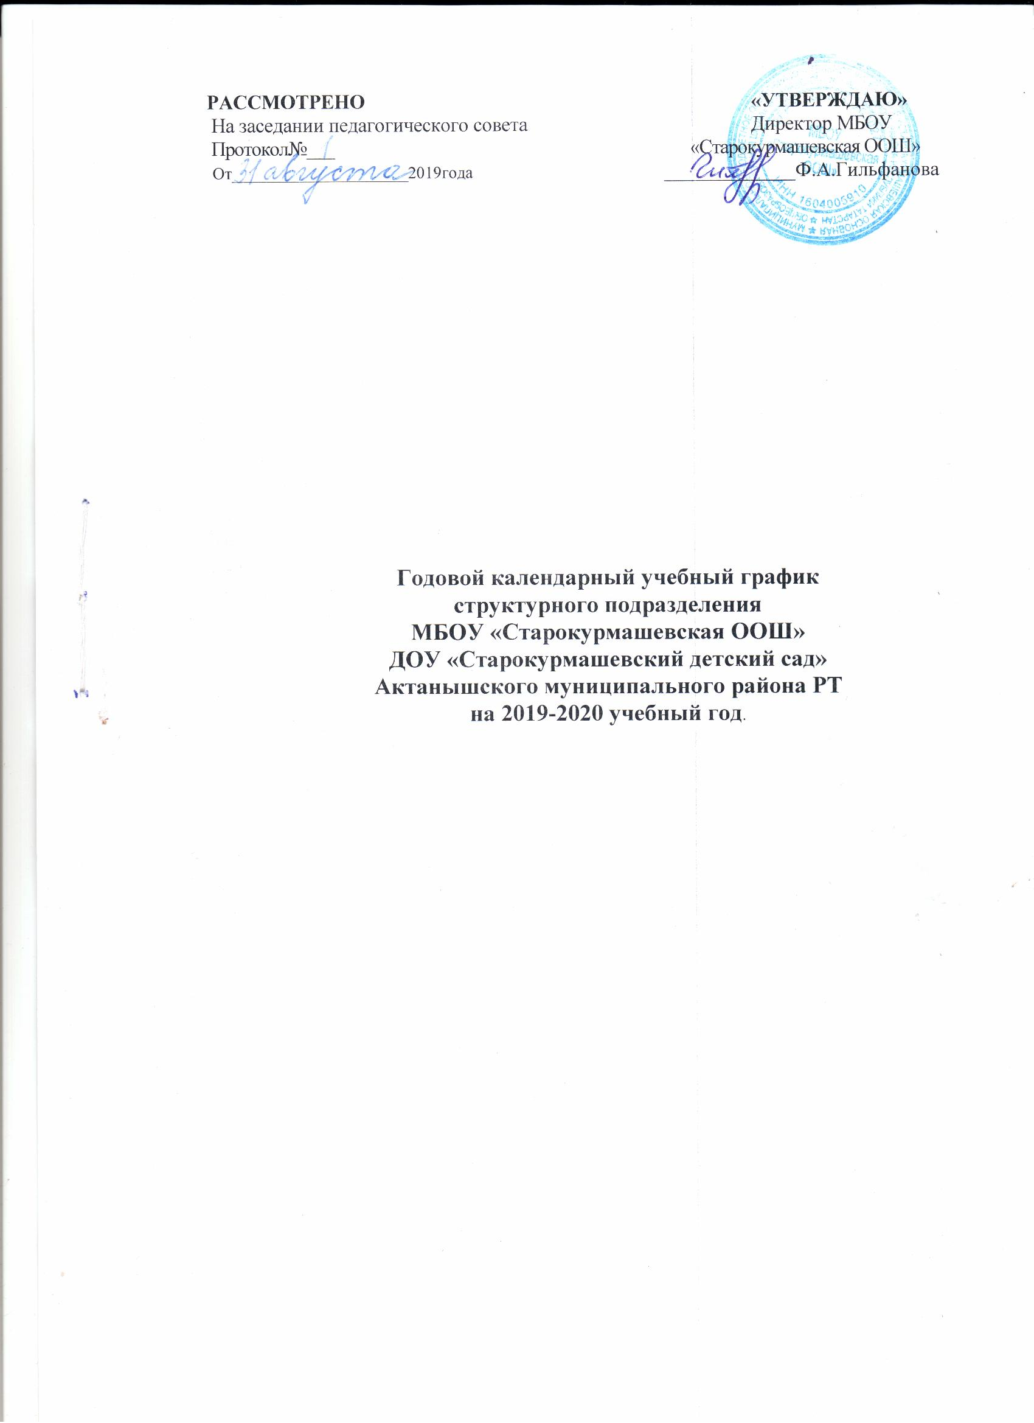

Продолжительность учебного года | Режим работы определяется в | Каникулы
Начало учебного года 2 сентября 2019 года | Пятидневная рабочая неделя  Режим работы - девять часов  Окончание работы -16.00  Начало занятий:  2 группа раннего возраста- с 9.00  младшая группа- с 9.00  Средняя группа - с 9.00  Старшая группа - с 9.00  Подготовительная группа - с 9.00 | Праздничные дни:  4, 6 ноября 2019 года. 23 февраля 2020 года.  8 марта 2020 года.  1 мая 2020 года.  9 мая 2020 года  12 июня 2020 года.  30 августа 2020 года.  Зимние каникулы:  с 01 января 2020 года по 8 января 2020года  Временное приостановление деятельности ДОУ за летний период с1 июня 2020 года по 31 июля2020 года
Окончание учебного года 31 мая 2020 года Продолжительность учебной недели - 5 дней | Продолжительность занятий:  2 группа раннего возраста -8 мин,  младшая группа - 15 мин,  Средняя группа - 20 мин,  Старшая группа - 25 мин , Подготовительная группа - 30 мин
Для всех возрастных групп - 36 учебных недель | Сменность занятий:  1 младшая группа-в первую половину дня.  младшая -в первую половину дня.  Средняя группа -в первую половину дня; Старшая группа - в первую половину дня  Подготовительная группа - в первую и во вторую половину дня.

Максимальный объем недельной образовательной нагрузки на 2019-2020 учебный год составляет:
16 занятий - разновозр. группа общеразвивающей направленности для детей 7года;
16 занятий - разновозр. группа общеразвивающей направленности для детей 6года;
13занятий - разновозр. группа общеразвивающей направленности для детей 5года;
10 занятий - группа общеразвивающей направленности для детей 4 года жизни;
10 занятий - группа общеразвивающей направленности для детей 3 года жизни.
10 занятий - группа общеразвивающей направленности для детей 2 года жизни.

